МИНОБРНАУКИ РОССИИ

Федеральное государственное бюджетное образовательное учреждение высшего образования

**«САРАТОВСКИЙ НАЦИОНАЛЬНЫЙ ИССЛЕДОВАТЕЛЬСКИЙ ГОСУДАРСТВЕННЫЙ УНИВЕРСИТЕТ ИМЕНИ Н.Г. ЧЕРНЫШЕВСКОГО»**

Кафедра теоретических основ компьютерной безопасности и криптографии

**Схемы ЭЦП**

ОТЧЁТ

ПО ДИСЦИПЛИНЕ

«КРИПТОГРАФИЧЕСКИЕ ПРОТОКОЛЫ»

студента 5 курса 531 группы

специальности 10.05.01 Компьютерная безопасность

факультета компьютерных наук и информационных технологий

Бородина Артёма Горовича

|  |  |  |
| --- | --- | --- |
| Преподаватель  аспирант | __________ | Р. А. Фарахутдинов |
|  | подпись, дата |  |

Саратов 2023

**1 Постановка задачи**

Необходимо реализовать схему подписи Фиата-Шамира.

**2 Теоретические сведения**

Превращение схемы идентификации Фиата-Шамира в схему подписи – это, по сути, вопрос, замены Виктора (проверяющей стороны) на хэш-функцию. Главным преимуществом схемы цифровой подписи Фиата-Шамира по сравнению с RSA является её скорость: для схемы Фиата-Шамира требуется всего лишь от 1 до 4 процентов модульных умножений, используемых в RSA.

Смысл переменных – такой же, как и в схеме идентификации. Выбирается – произведение двух больших простых чисел. Генерируется открытый ключ и закрытый ключ , где

**Схема подписи Фиата-Шамира.**

1. Алиса выбирает случайных целых чисел в диапазоне от 1 до – – и вычисляет такие, что
2. Алиса хэширует конкатенацию сообщения и строки создавая битовый поток: Она использует первые битов этой строки в качестве значений , где пробегает от 1 до , а от 1 до .
3. Алиса вычисляет , где (для каждого она перемножает вместе значения , в зависимости от случайных значений . Если , то участвует в вычислениях, если , то нет).
4. Алиса посылает Бобу , все биты и все значения . У Боба уже есть открытый ключ Алисы: .
5. Боб вычисляет , где (Боб выполняет умножение в зависимости от значений . Также должно быть равно ).
6. Боб проверяет, что первые битов – это значения , которые прислала ему Алиса.

Как и в схеме идентификации безопасность схемы подписи пропорциональна Она также зависит от сложности разложения на множители.

**3 Практическая реализация**

**3.1 Описание программы**

Язык программной реализации – Common Lisp. Программа реализует четыре основные функции – функцию определения используемых параметров, функцию выпуска смарт-карты, функцию подписания сообщения и функцию проверки подписи. Каждая функция разбита на этапы, описываемые в процессе выполнения. Для удобства все значения вычислений представлены в шестнадцатеричной системе счисления.

**3.2 Результаты тестирования программы**

Рассмотрим процесс выполнения программы для введённой битовой длины модуля простого числа, равной 128.

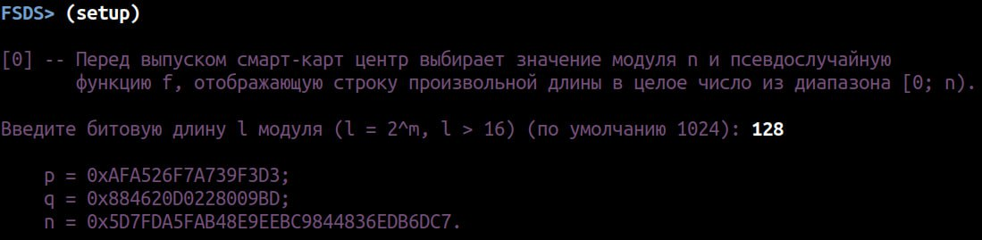

Рисунок 1 – Определение чисел и на этапе определения параметров

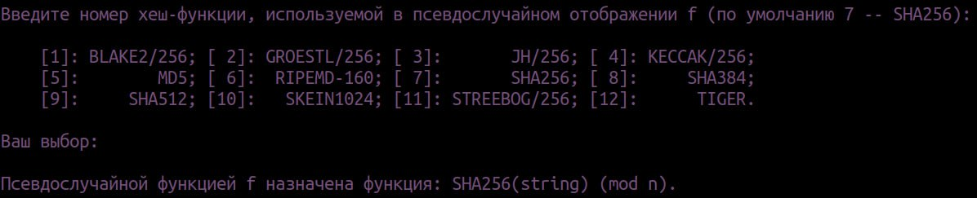

Рисунок 2 – Выбор псевдослучайной функции на этапе определения параметров

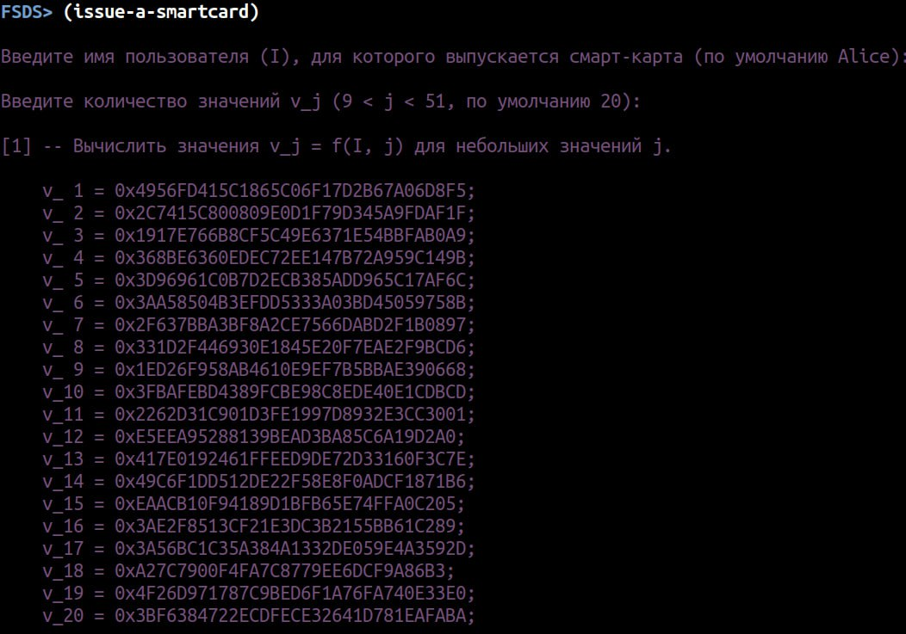

Рисунок 3 – Генерация значений на этапе выпуска смарт-карты

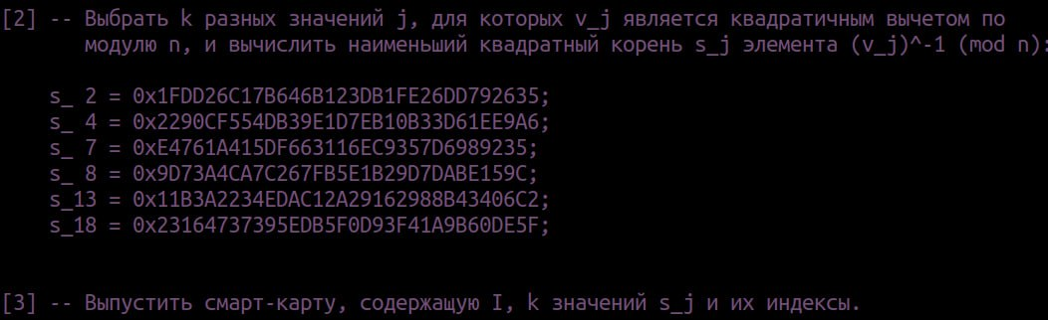

Рисунок 4 – Определение значений на этапе выпуска смарт-карты

Будем подписывать сообщение со следующим содержимым:

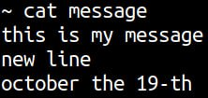

Рисунок 5 – Содержимое подписываемого сообщения

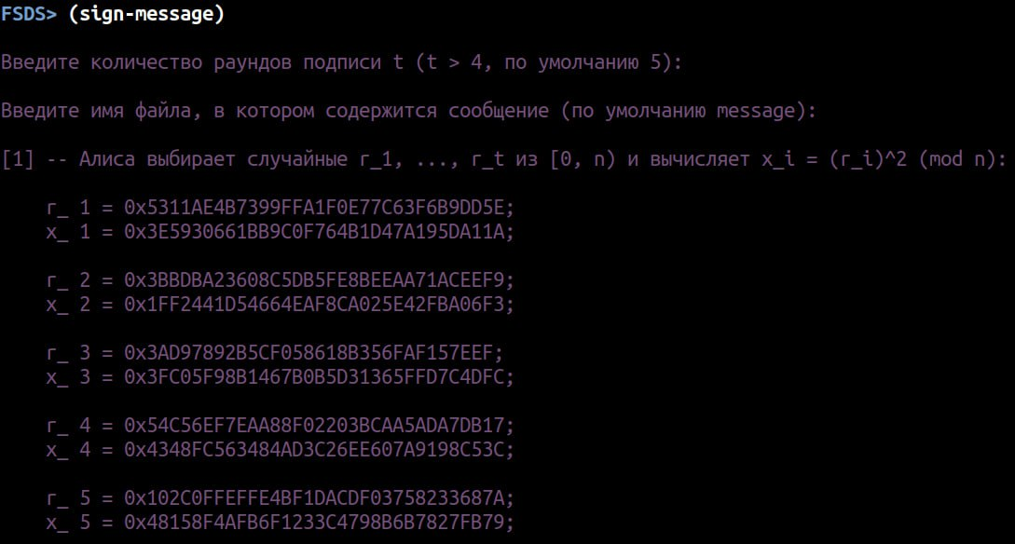

Рисунок 5 – Выполнение шага 1 этапа генерации подписи

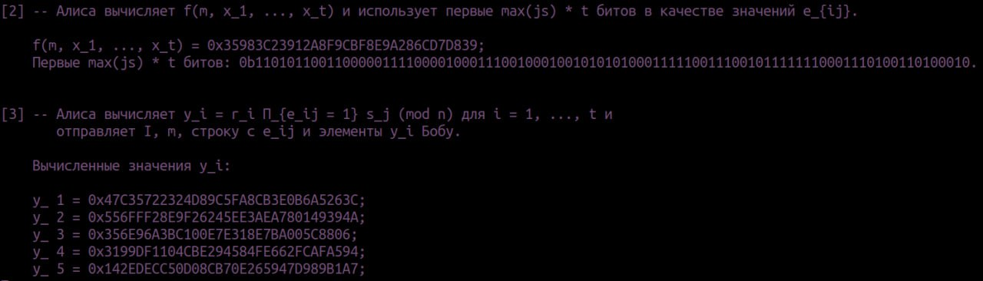

Рисунок 6 – Выполнение шагов 2 и 3 этапа генерации подписи

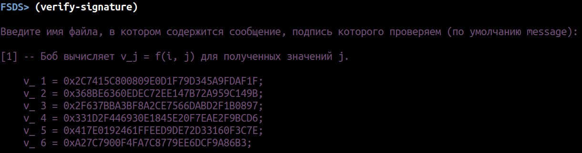

Рисунок 7 – Выполнение шага 1 этапа проверки подписи

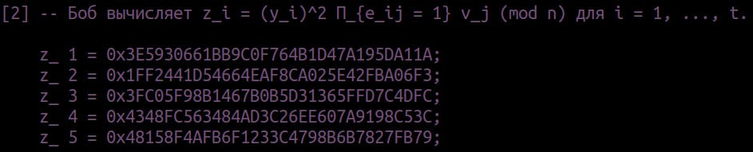

Рисунок 8 – Выполнение шага 2 этапа проверки подписи

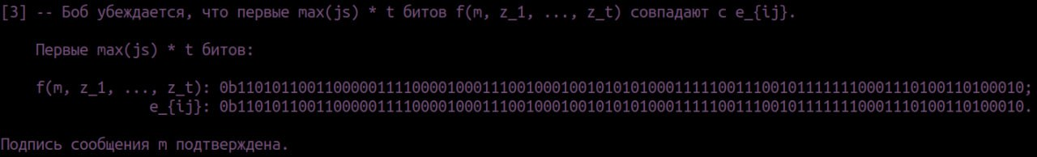

Рисунок 9 – Выполнение шага 3 этапа проверки подписи

**Листинг программы**

(defpackage #:aux

(:use :cl))

(in-package #:aux)

(defmacro while (condition &body body)

`(loop while ,condition

do (progn ,@body)))

(defun write-to-file (data filename)

(with-open-file (out filename :direction :output :if-exists :supersede

:if-does-not-exist :create)

(dolist (param data)

(format out "~a~%" param))))

(defun read-parse (filename &optional (at 0))

(parse-integer (uiop:read-file-line filename :at at)))

(defun n-elts (elt n)

(if (> n 1)

(list n elt)

elt))

(defun compr (elt n lst)

(if (null lst)

(list (n-elts elt n))

(let ((next (car lst)))

(if (eql next elt)

(compr elt (1+ n) (cdr lst))

(cons (n-elts elt n) (compr next 1 (cdr lst)))))))

(defun compress (x)

(if (consp x)

(compr (car x) 1 (cdr x))

x))

(defun is-pow-of-2? (num)

(zerop (logand num (1- num))))

(defun mod-expt (base power modulo)

(setq base (mod base modulo))

(do ((product 1)) ((zerop power) product)

(do () ((oddp power))

(setq base (mod (* base base) modulo)

power (ash power -1)))

(setq product (mod (* product base) modulo)

power (1- power))))

(defun miller-rabin (n &optional (k 10))

(when (or (= 2 n) (= 3 n)) (return-from miller-rabin t))

(when (or (< n 2) (= 0 (logand n 1))) (return-from miller-rabin))

(let* ((n-pred (1- n)) (bound (- n-pred 2)) (t-val n-pred) (s 0) (round 0) (x))

(while (= 0 (logand t-val 1)) (setq s (1+ s) t-val (ash t-val -1)))

(do () (nil)

(tagbody next-iteration

(when (= k round) (return-from miller-rabin t))

(setq x (mod-expt (+ 2 (random bound)) t-val n))

(when (or (= 1 x) (= n-pred x))

(incf round) (go next-iteration))

(do ((iter 0 (1+ iter))) ((= iter (1- s)) (return-from miller-rabin))

(setq x (mod (* x x) n))

(when (= 1 x) (return-from miller-rabin))

(when (= n-pred x)

(incf round) (go next-iteration)))))))

(defparameter *base-primes*

(remove-if-not #'(lambda (prime?) (miller-rabin prime? 12))

(loop for prime? from (1+ (ash 1 15)) to (1- (ash 1 16)) by 2

collect prime?)))

(defun ext-gcd (a b)

(let ((s 0) (old-s 1) (r b) (old-r a)

(quotient) (bezout-t))

(while (not (zerop r))

(setq quotient (floor old-r r))

(psetq old-r r r (- old-r (* quotient r))

old-s s s (- old-s (* quotient s))))

(if (zerop b) (setq bezout-t 0)

(setq bezout-t (floor (- old-r (* old-s a)) b)))

(list old-r old-s bezout-t)))

(defun rho-pollard-machinerie (n x-0 &optional (c 1) (rounds 1000))

(when (miller-rabin n) (return-from rho-pollard-machinerie 'PRIME))

(let ((mapping (lambda (x) (mod (+ c (* x x)) n)))

(a x-0) (b x-0) (round 0) (q))

(tagbody map

(incf round)

(when (> round rounds) (return-from rho-pollard-machinerie 'GEN-NEW))

(setq a (funcall mapping a)

b (funcall mapping (funcall mapping b))

q (gcd (- a b) n))

(cond ((< 1 q n) (return-from rho-pollard-machinerie

(list q (miller-rabin q))))

((= n q) (return-from rho-pollard-machinerie))

(t (go map))))))

(defun rho-pollard-wrapper (n x-0)

(let ((c 1) (head) (factor) (factors))

(while (zerop (logand n 1))

(setq factors (cons 2 factors) n (ash n -1)))

(setq x-0 (mod x-0 n))

(while (/= 1 n)

(setq factor (rho-pollard-machinerie n x-0 c))

(cond ((eql 'PRIME factor) (setq factors (cons n factors) n 1))

((eql 'GEN-NEW factor) (return))

((cadr factor) (setq factors (cons (setq head (car factor)) factors)

n (/ n head)))

((null factor) (while (= (- n 2) (setq c (1+ (random (1- n)))))))

(t (setq n (/ n (setq head (car factor)))

factors (append factors

(rho-pollard-wrapper head (random head)))))))

factors))

(defun rho-pollard (n x-0)

(let* ((factors (rho-pollard-wrapper n x-0)))

(when (null factors) (return-from rho-pollard))

(when (= n (apply #'* factors))

(compress (sort (rho-pollard-wrapper n x-0) #'<)))))

(defun get-bit-len ()

(let ((bit-len))

(tagbody try-again

(setq bit-len (read))

(when (and (integerp bit-len) (is-pow-of-2? bit-len) (> bit-len 16))

(return-from get-bit-len bit-len))

(format t "Некорректный ввод! Попробуйте снова: ")

(go try-again))))

(defun find-g (p)

(when (not (miller-rabin p)) (return-from find-g))

(let ((phi (1- p)) (factors) (g?) (bound (- p 2)))

(setq factors (rho-pollard phi (random p)))

(when (null factors) (return-from find-g))

(setq factors (mapcar #'(lambda (factor) (cond ((atom factor) factor)

(t (cadr factor)))) factors)

factors (mapcar #'(lambda (factor) (floor phi factor)) factors))

(tagbody try-again

(setq g? (+ 2 (random bound)))

(when (= 1 (mod-expt g? (car factors) p)) (go try-again))

(when (remove-if-not #'(lambda (pow) (= 1 (mod-expt g? pow p)))

factors) (go try-again))) g?))

(defun generate-even (target-len)

(apply #'+ (ash 1 (1- target-len))

(mapcar #'(lambda (bit pow) (* bit (ash 1 pow)))

(append (loop for bit from 0 to (- target-len 3)

collect (random 2)) '(0))

(loop for pow from (- target-len 2) downto 0 collect pow))))

(defun generate-prime (target-len)

(when (not (is-pow-of-2? target-len))

(return-from generate-prime))

(when (= 16 target-len)

(return-from generate-prime (nth (random (length *base-primes*))

*base-primes*)))

(let ((prime) (s) (prime?) (req-len (- target-len 16)))

(tagbody pick-prime

(setq prime (nth (random (length *base-primes*)) *base-primes*))

(when (not (miller-rabin prime)) (go pick-prime)))

(tagbody try-again

(setq s (generate-even req-len)

prime? (1+ (* prime s)))

(if (and (= 1 (mod-expt 2 (1- prime?) prime?))

(/= 1 (mod-expt 2 s prime?))

(zerop (logxor (length (write-to-string prime? :base 2))

target-len)))

(return-from generate-prime prime?)

(go try-again)))))

(defun gen-p&g (bit-len)

(let ((p) (g))

(tagbody gen-prime

(setq p (generate-prime bit-len)

g (find-g p))

(when (null g) (go gen-prime)))

(list p g)))

(defun compute-jacobi-machinerie (a b)

(let ((r 1) (t-val) (c))

(when (< a 0) (setq a (- a))

(when (= 3 (mod b 4)) (setq r (- r))))

(tagbody eliminate-evenness

(setq t-val 0)

(while (zerop (logand a 1))

(setq t-val (1+ t-val) a (ash a -1)))

(when (= 1 (logand t-val 1))

(when (or (= 3 (mod b 8)) (= 5 (mod b 8)))

(setq r (- r))))

(when (and (= 3 (mod a 4)) (= 3 (mod b 4)))

(setq r (- r)))

(setq c a a (mod b c) b c)

(if (not (zerop a))

(go eliminate-evenness)

(return-from compute-jacobi-machinerie r)))))

(defun compute-jacobi (a b)

(when (and (integerp a) (integerp b) (= 1 (logand b 1)) (> b 1))

(if (= 1 (gcd a b))

(compute-jacobi-machinerie a b) 0)))

(defun is-square-residue (a p)

(= 1 (mod-expt a (ash (1- p) -1) p)))

(defun compute-legendre-machinerie (a p)

(cond ((zerop (mod a p)) 0)

((is-square-residue a p) 1)

(t -1)))

(defun compute-legendre (a p)

(when (and (integerp a) (miller-rabin p))

(compute-legendre-machinerie a p)))

(defun find-k-i (a-i q p)

(do ((k 0 (1+ k))) ((= 1 (mod-expt a-i (* (expt 2 k) q) p)) k)))

(defun get-inv (a p)

(cadr (ext-gcd a p)))

(defun seq-sqrt-Zp (a p)

(when (/= 1 (compute-legendre a p)) (return-from seq-sqrt-Zp))

(let ((b) (k-i -1) (k-is) (r-i) (m 0) (q (1- p))

(a-prev a) (a-cur a) (pow))

(while (zerop (logand q 1)) (setq m (1+ m) q (ash q -1)))

(while (/= -1 (compute-legendre (setq b (random p)) p)))

(while (not (zerop k-i))

(setq k-i (find-k-i a-cur q p) k-is (cons k-i k-is))

(psetq a-cur (mod (* a-cur (mod-expt b (ash 1 (- m k-i)) p)) p)

a-prev a-cur))

(setq k-is (cdr k-is) r-i (mod-expt a-prev (ash (1+ q) -1) p))

(do ((i (length k-is) (1- i))) ((= 0 i) r-i)

(setq pow (ash 1 (- m (car k-is) 1))

r-i (mod (* r-i (get-inv (mod-expt b pow p) p)) p)

k-is (cdr k-is)))))

(defun sqrt-Zn (a p q n)

(let ((r) (s) (x) (y) (rdq) (scp))

(when (= 1 (compute-jacobi a p))

(setq r (seq-sqrt-Zp a p)))

(when (= 1 (compute-jacobi a q))

(setq s (seq-sqrt-Zp a q)))

(when (or (null r) (null s))

(return-from sqrt-Zn))

(destructuring-bind (c d) (cdr (ext-gcd p q))

(setq rdq (mod (* r d q) n) scp (mod (* s c p) n)

x (mod (+ rdq scp) n)

y (mod (- rdq scp) n))

(list x (mod (- x) n) y (mod (- y) n)))))

(defpackage :crypt

(:use :common-lisp)

(:export :f :list-all-digests

:hash-setter *hash*))

(in-package :crypt)

(defvar *hash*)

(defvar *digests* '(:blake2/256 :groestl/256 :jh/256 :keccak/256

:md5 :ripemd-160 :sha256 :sha384

:sha512 :skein1024 :streebog/256 :tiger))

(defun hash-file-setter (filename)

(let ((hash-of-choice))

(setq hash-of-choice (read-from-string (uiop:read-file-line filename)))

(if (member hash-of-choice *digests*)

(setf *hash* hash-of-choice)

(return-from hash-file-setter))))

(defun hash-setter (c)

(let ((hash-of-choice))

(setq hash-of-choice (nth (1- c) *digests*))

(aux::write-to-file (list (write-to-string hash-of-choice))

"hash-of-choice")

(setf *hash* hash-of-choice) hash-of-choice))

(defun list-all-digests ()

(format t

"~%~4t[1]: BLAKE2/256; [ 2]: GROESTL/256; [ 3]: JH/256; [ 4]: KECCAK/256;

[5]: MD5; [ 6]: RIPEMD-160; [ 7]: SHA256; [ 8]: SHA384;

[9]: SHA512; [10]: SKEIN1024; [11]: STREEBOG/256; [12]: TIGER.~%"))

(defun hash (str)

(ironclad:byte-array-to-hex-string

(ironclad:digest-sequence

*hash*

(ironclad:ascii-string-to-byte-array str))))

(defun f (str modulo)

(let ((digest (hash str)))

(mod (ironclad:octets-to-integer

(ironclad:ascii-string-to-byte-array digest)) modulo)))

(defpackage :fsds-aux

(:use :cl)

(:export :get-bit-len :get-c

:form-I :get-j

:get-t :get-message

:compute-ys :read-parse-l))

(in-package :fsds-aux)

(defun get-bit-len ()

(let ((bit-len))

(tagbody try-again

(setq bit-len (read-line))

(when (zerop (length bit-len)) (return-from get-bit-len 1024))

(setq bit-len (parse-integer bit-len :junk-allowed t))

(when (or (null bit-len) (not (and (zerop (logand bit-len (1- bit-len)))

(> bit-len 16))))

(format t "~%Некорректное значение длины l модуля! Попробуйте ввести l снова: ")

(go try-again))) bit-len))

(defun get-c ()

(let ((c))

(tagbody try-again

(setq c (read-line))

(when (zerop (length c)) (return-from get-c 7))

(setq c (parse-integer c :junk-allowed t))

(when (not (member c '(1 2 3 4 5 6 7 8 9 10 11 12)))

(format t "~%Некорректный номер хеш-функции! Попробуйте ввести номер снова: ")

(go try-again))) c))

(defun form-I ()

(let ((name))

(format t "~%Введите имя пользователя (I), для которого выпускается смарт-карта (по умолчанию Alice): ")

(setq name (read-line))

(when (zerop (length name))

(setq name "Alice"))

(aux::write-to-file (list name) "I") name))

(defun get-j ()

(let ((j))

(format t "~%Введите количество значений v_j (9 < j < 51, по умолчанию 20): ")

(tagbody try-again

(setq j (read-line))

(when (zerop (length j)) (return-from get-j 20))

(setq j (parse-integer j :junk-allowed t))

(when (or (null j) (not (< 9 j 51)))

(format t "~%Некорректное значение j! Попробуйте ввести его снова: ")

(go try-again))) j))

(defun get-t ()

(let ((t-val))

(format t "~%Введите количество раундов подписи t (t > 4, по умолчанию 5): ")

(tagbody try-again

(setq t-val (read-line))

(when (zerop (length t-val))

(aux::write-to-file (list 5) "num-rounds")

(return-from get-t 5))

(setq t-val (parse-integer t-val :junk-allowed t))

(when (or (null t-val) (> 5 t-val))

(format t "~%Некорректное значение количества раундов подписи! Попробуйте ввести t снова: ")

(go try-again)))

(aux::write-to-file (list t-val) "num-rounds") t-val))

(defun get-message ()

(let ((filename))

(format t "~%Введите имя файла, в котором содержится сообщение (по умолчанию message): ")

(tagbody try-again

(setq filename (read-line))

(when (zerop (length filename)) (setq filename "message"))

(when (not (uiop:file-exists-p filename))

(format t "~%Файла с заданным именем не существует! Попробуйте ввести имя файла с сообщением снова: ")

(go try-again)))

(uiop:read-file-lines filename)))

(defun compute-ys (rs sjs first-bits indices n)

(let* ((t-val (length rs)) (ys) (cur-bits) (prod 1)

(j (floor (length first-bits) t-val)))

(do ((k 0 (1+ k))) ((= t-val k) (reverse ys))

(setq cur-bits (subseq first-bits (* j k) (* j (1+ k))))

(do ((i 0 (1+ i))) ((= (length indices) i))

(when (not (zerop (digit-char-p (char cur-bits (1- (nth i indices))))))

(setq prod (mod (* prod (nth i sjs)) n))))

(setq ys (cons (mod (* (nth k rs) prod) n) ys)

prod 1))))

(defun read-parse-l (filename)

(mapcar #'parse-integer (uiop:read-file-lines filename)))

(defpackage :fsds

(:use :cl))

(in-package :fsds)

(defun stop () (read-line))

(defun setup ()

(let ((len) (p) (q) (n) (c))

(format t "~%[0] -- Перед выпуском смарт-карт центр выбирает значение модуля n и псевдослучайную

функцию f, отображающую строку произвольной длины в целое число из диапазона [0; n).")

(format t "~2%Введите битовую длину l модуля (l = 2^m, l > 16) (по умолчанию 1024): ")

(setq len (fsds-aux:get-bit-len)

p (aux::generate-prime (ash len -1)) q (aux::generate-prime (ash len -1))

n (* p q))

(aux::write-to-file (list p q) "factors")

(aux::write-to-file (list n) "modulo")

(format t "~%~4tp = 0x~x;~%~4tq = 0x~x;~%~4tn = 0x~x.~%" p q n)

(format t "~%Введите номер хеш-функции, используемой в псевдослучайном отображении f (по умолчанию 7 -- SHA256):~%")

(crypt:list-all-digests) (format t "~%Ваш выбор: ")

(setq c (fsds-aux:get-c))

(format t "~%Псевдослучайной функцией f назначена функция: ~a(string) (mod n)."

(crypt:hash-setter c)) t))

(defun step-1-issue ()

(let ((I (fsds-aux:form-I)) (j (fsds-aux:get-j)) (vjs)

(n (aux::read-parse "modulo")))

(format t "~%[1] -- Вычислить значения v_j = f(I, j) для небольших значений j.")

(setq vjs (mapcar #'(lambda (k)

(crypt:f (concatenate 'string I (write-to-string k)) n))

(loop for k from 1 to j collect k)))

(aux::write-to-file vjs "vjs-issue") (terpri)

(do ((k 0 (1+ k))) ((= (length vjs) k))

(format t "~%~4tv_~2d = 0x~x;" (1+ k) (nth k vjs)))

(terpri) t))

(defun step-2-issue ()

(format t "~%[2] -- Выбрать k разных значений j, для которых v_j является квадратичным вычетом по

модулю n, и вычислить наименьший квадратный корень s_j элемента (v_j)^-1 (mod n): ") (terpri)

(let* ((vjs (mapcar #'parse-integer (uiop:read-file-lines "vjs-issue")))

(j (length vjs)) (n (aux::read-parse "modulo"))

(p (aux::read-parse "factors")) (q (aux::read-parse "factors" 1))

(sjs) (val) (roots) (indices))

(do ((k 0 (1+ k))) ((= j k))

(setq val (nth k vjs))

(when (= 1 (aux::compute-jacobi val n))

(setq val (mod (cadr (aux::ext-gcd val n)) n)

roots (aux::sqrt-Zn val p q n))

(when roots

(setq sjs (cons (apply #'min roots) sjs)

indices (cons (1+ k) indices)))))

(if indices

(progn (setq sjs (reverse sjs) indices (reverse indices))

(aux::write-to-file sjs "sjs")

(aux::write-to-file indices "indices"))

(progn (format t "~%Ни один из v_j не подошёл! Повторная генерация модуля...")

(return-from step-2-issue)))

(do ((k 0 (1+ k))) ((= (length sjs) k))

(format t "~%~4ts_~2d = 0x~x;" (nth k indices) (nth k sjs))) (terpri) t))

(defun step-3-issue ()

(format t "~%[3] -- Выпустить смарт-карту, содержащую I, k значений s_j и их индексы.")

(uiop:run-program "mkdir smartcard/")

(uiop:run-program "mv I sjs indices smartcard/") t)

(defun issue-a-smartcard ()

(step-1-issue) (stop)

(when (not (step-2-issue)) (return-from issue-a-smartcard)) (stop)

(step-3-issue) t)

(defun step-1-sign (rounds)

(let ((n (aux::read-parse "modulo")) (r) (rs) (x) (xs))

(format t "~%[1] -- Алиса выбирает случайные r_1, ..., r_t из [0, n) и вычисляет x_i = (r_i)^2 (mod n):~%")

(do ((i 0 (1+ i))) ((= rounds i))

(setq r (random n)

rs (cons r rs)

x (mod (* r r) n)

xs (cons x xs))

(format t "~%~4tr_~2d = 0x~x;~%~4tx_~2d = 0x~x;~%" (1+ i) r (1+ i) x)) (terpri)

(aux::write-to-file (reverse rs) "rs")

(aux::write-to-file (reverse xs) "xs") t))

(defun step-2-sign (message)

(let* ((n (aux::read-parse "modulo")) (xs (uiop:read-file-lines "xs")) (image)

(max-j (parse-integer (car (last (uiop:read-file-lines "smartcard/indices")))))

(first-bits) (rounds (aux::read-parse "num-rounds"))

(image-bin-len))

(format t "[2] -- Алиса вычисляет f(m, x_1, ..., x_t) и использует первые max(js) * t битов в качестве значений e_{ij}.")

(setq image (reduce #'(lambda (f s) (concatenate 'string f s)) (append message xs))

image (crypt:f image n)

image-bin-len (length (write-to-string image :base 2)))

(when (< image-bin-len (* max-j rounds))

(format t "~2%В образе меньше, чем max(js) * t битов! Попробуйте подписывать по другому модулю,

выбрать другую хеш-функцию или заново сгенерировать модуль.")

(return-from step-2-sign))

(format t "~2%~4tf(m, x_1, ..., x_t) = 0x~x;~%~4tПервые max(js) * t битов: 0b~a."

image (setq first-bits (subseq (write-to-string image :base 2) 0 (* max-j rounds))))

(terpri) (aux::write-to-file (list first-bits) "first-bits") t))

(defun step-3-sign ()

(let* ((sjs (fsds-aux:read-parse-l "smartcard/sjs"))

(indices (fsds-aux:read-parse-l "smartcard/indices"))

(rs (fsds-aux:read-parse-l "rs")) (ys)

(first-bits (uiop:read-file-line "first-bits")) (n (aux::read-parse "modulo")))

(format t "~%[3] -- Алиса вычисляет y_i = r_i П_{e_ij = 1} s_j (mod n) для i = 1, ..., t и

отправляет I, m, строку с e_ij и элементы y_i Бобу.")

(setq ys (fsds-aux:compute-ys rs sjs first-bits indices n))

(format t "~2%~4tВычисленные значения y_i:~%")

(do ((i 0 (1+ i))) ((= (length ys) i))

(format t "~%~4ty_~2d = 0x~x;" (1+ i) (nth i ys))) (terpri)

(aux::write-to-file ys "ys") t))

(defun sign-message ()

(let ((rounds (fsds-aux:get-t)) (message (fsds-aux:get-message)))

(step-1-sign rounds) (stop)

(when (not (step-2-sign message)) (return-from sign-message)) (stop)

(step-3-sign ) t))

(defun step-1-verify ()

(format t "~%[1] -- Боб вычисляет v_j = f(i, j) для полученных значений j.")

(let ((indices (uiop:read-file-lines "smartcard/indices"))

(I (uiop:read-file-line "smartcard/I"))

(n (aux::read-parse "modulo")) (vjs))

(setq vjs (mapcar #'(lambda (j)

(crypt:f (concatenate 'string I j) n))

indices))

(aux::write-to-file vjs "vjs-verify") (terpri)

(do ((i 0 (1+ i))) ((= (length indices) i))

(format t "~%~4tv_~2d = 0x~x;" (1+ i) (nth i vjs))) (terpri) t))

(defun step-2-verify ()

(format t "~%[2] -- Боб вычисляет z_i = (y_i)^2 П_{e_ij = 1} v_j (mod n) для i = 1, ..., t.~%")

(let* ((ys (fsds-aux:read-parse-l "ys"))

(vjs (fsds-aux:read-parse-l "vjs-verify"))

(indices (fsds-aux:read-parse-l "smartcard/indices"))

(n (aux::read-parse "modulo")) (t-val (length ys)) (zis)

(first-bits (uiop:read-file-line "first-bits")) (prod 1)

(step (floor (length first-bits) t-val)) (cur-bits) (y))

(do ((k 0 (1+ k))) ((= t-val k))

(setq cur-bits (subseq first-bits (* k step) (* (1+ k) step)))

(do ((j 0 (1+ j))) ((= (length vjs) j))

(when (not (zerop (digit-char-p (char cur-bits (1- (nth j indices))))))

(setq prod (mod (* prod (nth j vjs)) n))))

(setq y (nth k ys) zis (cons (mod (* y y prod) n) zis) prod 1))

(setq zis (reverse zis))

(do ((j 0 (1+ j))) ((= (length zis) j))

(format t "~%~4tz_~2d = 0x~x;" (1+ j) (nth j zis)))

(aux::write-to-file zis "zis") (terpri) t))

(defun step-3-verify (message)

(format t "~%[3] -- Боб убеждается, что первые max(js) * t битов f(m, z_1, ..., z_t) совпадают с e_{ij}.")

(let ((max-j (parse-integer (car (last (uiop:read-file-lines "smartcard/indices")))))

(t-val (aux::read-parse "num-rounds")) (n (aux::read-parse "modulo"))

(first-bits (uiop:read-file-line "first-bits"))

(zis (uiop:read-file-lines "zis")) (digest) (digest-bits))

(setq digest (crypt:f (reduce #'(lambda (f s) (concatenate 'string f s))

(append message zis)) n)

digest-bits (subseq (write-to-string digest :base 2) 0 (* max-j t-val)))

(format t "~2%~4tПервые max(js) * t битов:

~%~4tf(m, z_1, ..., z_t): 0b~a;

~4t e_{ij}: 0b~a." digest-bits first-bits)

(format t (if (string-equal first-bits digest-bits)

"~2%Подпись сообщения m подтверждена."

"~2%Подпись сообщения m некорректна.")) t))

(defun verify-signature ()

(format t "~%Введите имя файла, в котором содержится сообщение, подпись которого проверяем (по умолчанию message): ")

(let ((filename) (message))

(tagbody try-again

(setq filename (read-line))

(when (zerop (length filename))

(setq filename "message"))

(when (not (uiop:file-exists-p filename))

(format t "Файла с указанным именем не существует! Попробуйте ввести имя файла снова: ")

(go try-again)))

(setq message (uiop:read-file-lines filename))

(step-1-verify ) (stop)

(step-2-verify ) (stop)

(step-3-verify message) t))